ใบเบิกวัสดุ
Ctrl Click

แบบฟอร์มเบิกวัสดุ (google.com)

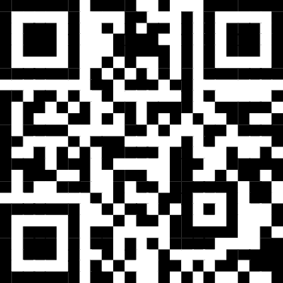
QR Code

